Автоматизация звуков с помощью звуковых таблиц.

Лочкарева Т.А., учитель-логопед

МДОУ Кизильский

детский сад №3 «Солнышко»

Логопеды - практики отлично знают, что процесс автоматизации звуков у дошкольников с нарушением звукопроизношения часто затягивается, представляется ребенку не слишком занимательным занятием, а иногда и утомительным. Необходим наглядный материал, который заинтересует дошкольника, будет способствовать развитию внимания, памяти и при этом будет происходить закрепление речевого материала (на примере одного звука).
Наглядные модели довольно часто используют учителя-логопеды. Введение наглядных моделей в процесс обучения позволяет логопеду более целенаправленно развивать импрессивную речь детей, обобщать их активную лексику, закреплять навыки словообразования, формировать и совершенствовать умения использовать в речи различные конструкции предложений. Одновременно с закреплением правильного звукопроизношения (на том же звуковом материале) уточняется и расширяется словарь, устраняются недостатки грамматического строя речи, развивается фонематическое восприятие.
В помощь педагогам и родителям мы предлагаем набор звукотаблиц, которые помогут в работе по автоматизации звуков у детей.
Занимаясь по звукотаблицам, дошкольники вовлекаются в процесс автоматизации звуков в игровой ситуации. Дошкольник с нарушением речи - активный участник, способный рассуждать, обобщать, анализировать, делать самостоятельные выводы. С одной стороны ребенку предлагается уже готовый подбор картинок, с другой стороны - представляется широкое поле для фантазии и творчества.
Картинки-предметы подобраны с учетом звуковой наполняемости слов, количества звуков в слове, позиции звука в слове.
Среди знакомых предметов намеренно размещена картинка с редко встречающимся или малознакомым словом. Объяснение значения слова расширяет словарь дошкольника. Например, звукотаблица на звук [щ] слово гонщик, звукотаблица на звук [рь] слово пахарь.
Работая по таблице, дошкольник закрепляет умение ориентироваться на листе бумаги, уточняет понятия "столбик" и "строчка".
Задания подобраны с учетом от простого к сложному. На одном занятии можно использовать столько заданий, сколько необходимо на усмотрение учителя-логопеда (в зависимости от цели индивидуального занятия) .
Все игровые задания разработаны с учетом возможностей детей старшего дошкольного возраста.

Звукотаблица на звуки С З Ц
Слова – подсказки: | Слон, | Самолет, | ЗаяЦ, | Сыр,
 | кактуС, | Собака, | Стол, | лиСа,
 | оСлик, | Зонтик, | Сова, | ананаС,
 | Стул, | НеЗнайка, | ноСки, | Свинья

*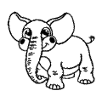 | 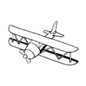 | 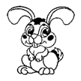 | 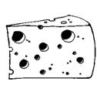
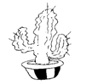 |  | 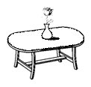 | 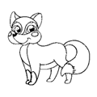
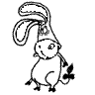 | 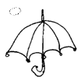
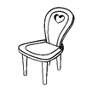 | 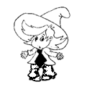 | 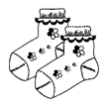 | 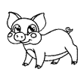
1. Назови все предметы по порядку «змейкой» , начиная с картинки со звездочкой *
(слон, самолет, заяц, сыр, лисица, стол, собака …)
2. Ставь на каждый предмет фишку (можно использовать пуговицу или игрушку – «киндер») и добавляй к называемому предмету сначала слово «я вСтал(а)»:
Я вСтал(а) на Слона,
Я вСтал(а) на Самолет,
Я вСтал(а) на ЗайЦа и т.д.
3. Называй предметы парами таким образом, чтобы у живого предмета в паре был неживой предмет. Например, у Слона – Самолет, у ЗайЦа – Сыр и т.д..
(картинки подобраны парами: живой предмет – неживой предмет).
4. Называй предмет, на который ставишь фишку сначала в ЕДИНСТВЕННОМ числе, затем, согласовывай его с числительными ДВА, ПЯТЬ: один Слон, два Слона, пять Слонов; один Самолет, два Самолета, пять Самолетов и т.д.
5. Назови каждый предмет в уменьшительной форме: Слон – Слоник, Самолет – Самолетик, ЗаяЦ – Зайчик и т.д.
6. Раскрась живые предметы в красный цвет, неживые предметы – в розовый цвет.
7. Показывай и называй : Слон – краСный, а Самолет – роЗовый и т.д.
8. Назови, что находится в правом верхнем углу; в нижнем левом углу; в правом нижнем углу; в верхнем левом углу; в верхнем ряду вторым по счету; в нижнем ряду третьим по счету; во втором ряду первым по счету; между , над ...., под... и т.д. (задание может быть любой сложности).
9. С каждым предметом придумай по одному предложению.
(усложненный вариант задания : придумай предложения, используя по два слова из звукотаблицы, например, Слон и Самолет – Слон летит на Самолете )
Следи за правильным произношением звуков С З!

Звукотаблица на звуки Ш-Ж
Слова – подсказки: | Жук, | рубаШка, | бабуШка, | круЖка,
 | маШина, | лоШадь, | груШа, | миШка,
 | мыШка, | ноЖик, | еЖик, | лоЖка,
 | Шкаф, | коШка, | ШиШка, | Жираф

*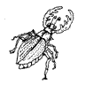 | 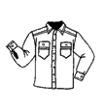 |  | 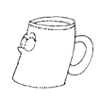
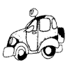 | 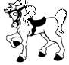 | 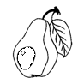
 | 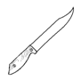
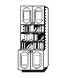 | 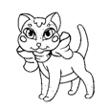 | 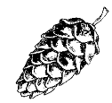 | 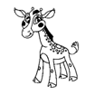
1. Назови все предметы по порядку «змейкой», начиная с картинки со звездочкой *
(жук, рубашка, бабушка, кружка, мишка, груша…)
2. Ставь на каждый предмет фишку (можно использовать пуговицу или игрушку – «киндер») и добавляй к называемому предмету сначала слово «Шаг» :
Шаг – Жук, Шаг – рубаШка, Шаг – бабуШка и т.д.
3. Называй предметы парами таким образом, чтобы у живого предмета в паре был неживой предмет. Например, у Жука – рубаШка, у бабуШки – круЖка и т.д.
(картинки подобраны парами: живой предмет – неживой предмет).
4. Назови все предметы, добавляя Живой – неЖивой: Жук – Живой, рубаШка – неЖивая, бабуШка – Живая, круЖка – неЖивая и т.д.
5. Называй предмет, на который ставишь фишку сначала в ЕДИНСТВЕННОМ числе, затем, согласовывай его с числительными ДВА, ПЯТЬ: один Жук, два Жука, пять Жуков ; одна маШина, две маШины, пять маШин и т.д.
6. Назови каждый предмет в уменьшительной форме: Жук – Жучок, маШина – маШинка и т.д.
7. Раскрась живые предметы в желтый цвет, неживые предметы – в оранжевый цвет.
8. Показывай и называй Жук – Желтый, рубаШка – оранЖевая, бабуШка – Желтая и т.д.
9. Назови, что находится в правом верхнем углу; в нижнем левом углу; в правом нижнем углу; в верхнем левом углу; в верхнем ряду вторым по счету; в нижнем ряду третьим по счету; во втором ряду первым по счету; между , над ...., под... и т.д. (задание может быть любой сложности).
10. С каждым предметом придумай по одному предложению.
11. (усложненный вариант задания: придумай предложения, используя по два слова из звукотаблицы, например, Жук и рубаШка – Жук надел новую рубаШку )
Следи за правильным произношением звуков Ш

Звукотаблица на звук Щ
Слова – подсказки: | Щенок, | Щетка, | Щука, | приЩепка,
 | овоЩи, | яЩерица, | плаЩ, | КоЩей,
 | леЩ, | яЩик, | клеЩ, | раСЧеска,
 | Щавель, | гонЩик, | зубная Щетка, | каменЩик

* | 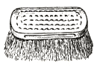 | 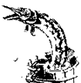 | 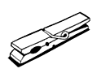
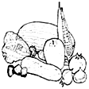 | 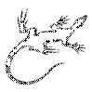
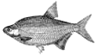 | 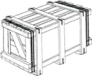 | 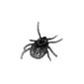
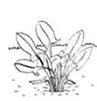 | 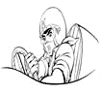 | 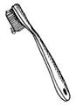
1. Назови все предметы по порядку «змейкой», начиная с картинки со звездочкой *
(щенок, щетка, щука, прищепка, Кощей, плащ, ящерица, овощи и т.д.)
2. Ставь на каждый предмет фишку (можно использовать пуговицу или игрушку – «киндер») и проговаривай : я иЩу …
Я иЩу Щенка,
Я иЩу Щетку,
Я иЩу Щуку и т.д.
3. Называй предметы парами таким образом, чтобы у живого предмета в паре был неживой предмет. Например, у Щенка – Щетка, у Щуки – приЩепка и т.д.
(картинки подобраны парами: живой предмет – неживой предмет).
4. Называй предмет, на который ставишь фишку сначала в ЕДИНСТВЕННОМ числе, затем, согла-совывай его с числительными ДВА, ПЯТЬ: один Щенок, два Щенка, пять Щенков и т.д.
5. Назови каждый предмет в уменьшительной форме: Щенок – Щеночек, Щетка – Щеточка и т.д..
6. К живому предмету добавляй слово ПИЩИТ, а к неживому ТРЕЩИТ : Щенок – пиЩит, а Щетка – треЩит, Щука – пиЩит, а приЩепка – треЩит и т.д.
7. Назови, что находится в правом верхнем углу; в нижнем левом углу; в правом нижнем углу; в верхнем левом углу; в верхнем ряду вторым по счету; в нижнем ряду третьим по счету; во втором ряду первым по счету; между , над ...., под... и т.д. (задание может быть любой сложности).
8. С каждым предметом придумай по одному предложению.
(усложненный вариант задания : придумай предложения, используя по два слова из звукотаблицы, например, Щенок и Щетка - Щенок грызет Щетку )
Следи за правильным произношением звука Щ!

Звукотаблица на звуки Ш-Ж–С–З-Ц
Слова – подсказки | Слон, | СнеЖинка, | ЗаяЦ, | ноЖниЦы,
 | СолныШко, | еЖик, | арбуЗ, | миШка,
 | БелоСнеЖка, | Шляпа, | Сова, | мороЖеное,
 | СуШки, | ЗолуШка, | карандаш, | Собака

*
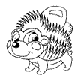
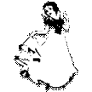
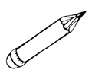
- Назови все предметы по порядку «змейкой», начиная с картинки со звездочкой * (слон, снежинка, заяц, ножницы, мишка, арбуз…)
2. Ставь на каждый предмет фишку (можно использовать пуговицу или игрушку – «киндер») и добавляй к называемому предмету сначала слово «Шаг» :
Шаг – Слон,
Шаг – СнеЖинка,
Шаг – ЗаяЦ т.д.
3. Называй предметы парами таким образом, чтобы у живого предмета в паре был неживой предмет. Например, у Слона – СнеЖинка, у ЗайЦа – ноЖниЦы и т.д. (картинки подобраны парами: живой предмет – неживой предмет).
4. Назови все предметы, добавляя Живой – неЖивой : Слон – Живой, СнеЖинка – неЖивая, ЗаяЦ – Живой, ноЖниЦы – неЖивые и т.д.
5. Называй предмет, на который ставишь фишку сначала в ЕДИНСТВЕННОМ числе, затем, согласовывай его с числительными ДВА, ПЯТЬ : один Слон, два Слона, пять Слонов и т.д.
6. Назови каждый предмет в уменьшительной форме, если это возможно : Слон – Слоник, СнеЖинка – СнеЖиночка и т.д.
7. Раскрась живые предметы в желтый цвет, неживые предметы – в красный цвет.
8. Показывай и называй : Слон – Желтый, СнеЖинка – краСная и т.д.
9. Назови, что находится в правом верхнем углу; в нижнем левом углу; в правом нижнем углу; в верхнем левом углу; в верхнем ряду вторым по счету; в нижнем ряду третьим по счету; во втором ряду первым по счету; между , над ...., под... и т.д. (задание может быть любой сложности).
10. С каждым предметом придумай по одному предложению.(усложненный вариант задания: придумай предложения, используя по два слова из звукотаблицы, например, Слон и СнеЖинка – Слон поймал СнеЖинку )
Следи за правильным произношением звуков
Ш-Ж–С–З-Ц!

Звукотаблица на звук Ч
Слова – подсказки: | бабоЧка, | перЧатки, | девоЧка, | Чайник,
 | клюЧ, | Чайка, | мяЧ, | пЧела,
 | мальЧик, | Чашка, | ПеЧкин, | Чай,
 | Часы, | овеЧка, | оЧки, | Черепаха

*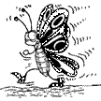 |  | 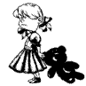
 | 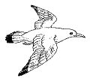 |  | 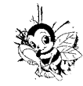
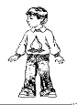 |  |  | 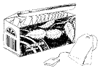
 |  |  | 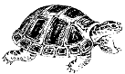
1. Назови все предметы по порядку «змейкой», начиная с картинки со звездочкой * (бабочка, перчатки, девочка, чайник, пчела, мяч, чайка, ключ и т.д.)
2. Ставь на каждый предмет свой указательный пальчик и добавляй к называемому предмету сначала фразу «пальЧик на …»:
пальЧик на бабоЧке
пальЧик на перЧатках
пальЧик на девоЧке и т.д.
3. Называй предметы парами таким образом, чтобы у живого предмета в паре был неживой предмет. Например, у бабоЧки – перЧатки, у девоЧки – Чайник и т.д.
(картинки подобраны парами: живой предмет – неживой предмет).
4. К живому предмету добавляй слово РЫЧИТ, а к неживому предмету – МОЛЧИТ : бабоЧка – рыЧит, а перЧатка молЧит, девоЧка – рыЧит, а Чайник – молЧит и т.д. и т.д.
5. Называй предмет, на который ставишь фишку сначала в ЕДИНСТВЕННОМ числе, затем, согласовывай его с числительными ДВА, ПЯТЬ: одна бабоЧка, две бабоЧки, пять бабоЧек и т.д.
6. Назови каждый предмет в уменьшительной форме, если это возможно: перЧатки – перЧатоЧки, Чайник – ЧайниЧек и т.д.
7. Раскрась живые предметы в коричневый цвет, неживые предметы – в черный цвет.
8. Показывай и называй: бабоЧка – кориЧневая, перЧатки – Черные и т.д.
9. Назови, что находится в правом верхнем углу; в нижнем левом углу; в правом нижнем углу; в верхнем левом углу; в верхнем ряду вторым по счету; в нижнем ряду третьим по счету; во втором ряду первым по счету; между , над ... , под ... и т.д. (задание может быть любой сложности).
10. С каждым предметом придумай по одному предложению.
(усложненный вариант задания: придумай предложения, используя по два слова из звукотаблицы, например, бабоЧка и перЧатки – БабоЧка носит перЧатки)
Следи за правильным произношением звука Ч!

Звукотаблица на звук Ль
Слова – подсказки: | маЛьчик, | шЛяпа, | уЛитка, | кЛюч,
 | корабЛь, | шмеЛь, | теЛефон, | козЛята,
 | Лиса, | кошеЛек, | Лев, | колокоЛьчик,
 | вентиЛятор, | баЛерина, | коЛяска, | Лягушка

* |  | 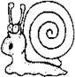
 |  |  | 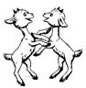
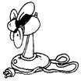 |  | 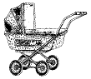 | 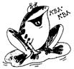
1. Назови все предметы по порядку «змейкой», начиная с картинки со звездочкой * (мальчик, шляпа, улитка, ключ, козлята, телефон, шмель …)
2. Ставь на каждый предмет два пальчика одной руки (указательный и средний) и добавляй к называемому предмету сначала фразу «ПаЛьчики встаЛи»:
ПаЛьчики встаЛи на маЛьчика,
ПаЛьчики встаЛи на шЛяпу,
ПаЛьчики встаЛи на уЛитку и т.д.
3. Называй предметы парами таким образом, чтобы у живого предмета в паре был неживой предмет. Например, у маЛьчика – шЛяпа, у уЛитки – кЛюч и т.д.(картинки подобраны парами: живой предмет – неживой предмет).
4. Назови все предметы, добавляя живой – неживой: маЛьчик - живой, шЛяпа - неживая и т.д.
5. Называй предмет, на который ставишь фишку сначала в ЕДИНСТВЕННОМ числе, затем, согласовывай его с числительными ДВА, ПЯТЬ: один маЛьчик, два маЛьчика , пять маЛьчиков ; одна шЛяпа , две шЛяпы, пять шЛяп и т.д.
6. Назови каждый предмет в уменьшительной форме, если это возможно :
шЛяпа – шЛяпка, уЛитка - уЛиточка и т.д.
7. Раскрась живые предметы в зеленый цвет, неживые предметы – в малиновый цвет.
8. Показывай и называй маЛьчик – зеЛеный , шЛяпа - маЛиновая , уЛитка – зеЛеная и т.д.
9. Назови, что находится в правом верхнем углу; в нижнем левом углу; в правом нижнем углу; в верхнем левом углу; в верхнем ряду вторым по счету; в нижнем ряду третьим по счету; во втором ряду первым по счету; между , над ...., под... и т.д. (задание может быть любой сложности).
10. С каждым предметом придумай по одному предложению.
(усложненный вариант задания : придумай предложения, используя по два слова из звукотаблицы, например, маЛьчик и шЛяпа – маЛьчик надел новую шЛяпу)
Следи за правильным произношением звука Ль!

Звукотаблица на звук Л
Слова – подсказки: | сЛон, | игоЛка, | акуЛа, | футбоЛка,
 | пЛатье, | Лошадь, | метЛа, | беЛка,
 | осеЛ, | еЛка, | воЛк, | Ложка,
 | Лук, | крокодиЛ, | Лопата, | пчеЛа

* |  | 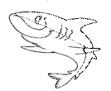 | 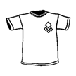
 | 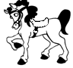 | 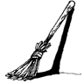 | 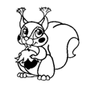
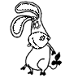 |  | 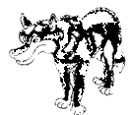
 | 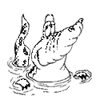 | 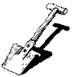
1.Назови все предметы по порядку «змейкой», начиная с картинки со звездочкой * (слон, иголка, акула, футболка, белка, метелка, лошадь, платье …)
2. Ставь на каждый предмет фишку (можно использовать пуговицу или игрушку – «киндер») и добавляй к называемому предмету сначала фразу «Я встаЛ(а)»:
Я встаЛ(а) на сЛона Я встаЛ(а) на игоЛку
Я встаЛ(а) на акуЛу и т.д.
3. Называй предметы парами таким образом, чтобы у живого предмета в паре был неживой предмет. Например, у сЛона –игоЛка, у акуЛы – футбоЛка и т.д.(картинки подобраны парами: живой предмет – неживой предмет).
4. Назови все предметы, добавляя живой – неживой: сЛон - живой, игоЛка неживая и т.д.
5. Называй предмет, на который ставишь фишку сначала в ЕДИНСТВЕННОМ числе, затем, согласовывай его с числительными ДВА, ПЯТЬ : один сЛон, два сЛона, пять сЛонов ; одна игоЛка , две игоЛки, пять игоЛок и т.д.
6. Назови каждый предмет в уменьшительной форме, если это возможно :
сЛон – сЛоник, игоЛка – игоЛочка и т.д.
7. Раскрась живые предметы в желтый цвет, неживые предметы – в голубой цвет.
8. Показывай и называй сЛон – жеЛтый, игоЛка – гоЛубая, акуЛа – жеЛтая и т.д.
9. Назови, что находится в правом верхнем углу; в нижнем левом углу; в правом нижнем углу; в верхнем левом углу; в верхнем ряду вторым по счету; в нижнем ряду третьим по счету; во втором ряду первым по счету; между , над ...., под... и т.д. (задание может быть любой сложности).
10.С каждым предметом придумай по одному предложению.(усложненный вариант задания: придумай предложения, используя по два слова из звукотаблицы, например, сЛон и игоЛка – сЛон вдевает нитку в игоЛку)

Звукотаблица на звук Р в сочетании ТР, ДР
Слова – подсказки: | сТРаус, | асТРа, | сТРекоза, | осТРов,
 | инсТРументы, | сТРоитель, | касТРюля, | Кот МаТРоскин,
 | ПеТРушка, | ТРон, | ДРакон, | веДРо,
 | ТРоллейбус, | поДРужки, | ДРова, | выДРа

*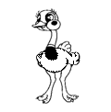 | 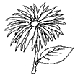 | 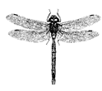
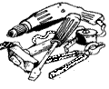 | 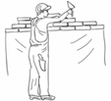 | 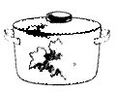
 |  | 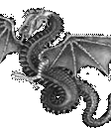 | 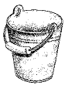
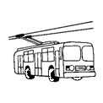 | 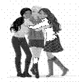 | 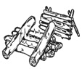 | 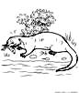
1. Назови все предметы по порядку «змейкой», начиная с картинки со звездочкой * (страус, астра, стрекоза, остров, Кот Матроскин, кастрюля, строитель, инструменты, Петрушка...)
2. Ставь на каждый предмет фишку (можно использовать пуговицу или игрушку – «киндер») и проговаривай : я смоТРю на…
Я смоТРю на сТРауса
Я смоТРю на асТРу
Я смоТРю на сТРекозу и т.д.
3. Называй предметы парами таким образом, чтобы у живого предмета в паре был неживой предмет. Например: у сТРауса – асТРа, у сТРекозы – осТРов , у МаТРоскина – касТРюля и т.д. (картинки подобраны парами: живой предмет – неживой предмет).
4. Назови все предметы, добавляя живой – неживой: сТРаус – живой, асТРа – неживая и т.д.
5. Называй предмет, на который ставишь фишку сначала в ЕДИНСТВЕННОМ числе, затем, согласовывай его с числительными ДВА, ПЯТЬ: один сТРаус, два сТРауса, пять сТРаусов и т.д.
6. Живой предмет называй с числом ТРИ, а неживой предмет с числом ТРИДЦАТЬ ТРИ: ТРи сТРауса, ТРидцать ТРи асТРы, ТРи сТРекозы и т.д.
7. Назови, что находится в правом верхнем углу; в нижнем левом углу; в правом нижнем углу; в верхнем левом углу; в верхнем ряду вторым по счету; в нижнем ряду третьим по счету; во втором ряду первым по счету... ; между , над ... , под ... и т.д. (задание может быть любой сложности).
8. С каждым предметом придумай по одному предложению.
(усложненный вариант задания: придумай предложения, используя по два слова из звукотаблицы, например, сТРаус и асТРа – СТРаус съел асТРу)
Следи за правильным произношением звука Р!

Звукотаблица на звук Р
Слова – подсказки: | баРан, | аРбуз, | воРона, | сыР,
 | баРабан, | зебРа, | веРтолет, | жиРаф,
 | носоРог, | кРовать, | коРова, | гРуша,
 | кРужка, | Рыба, | Роза, | Рак

*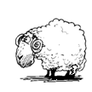 |  | 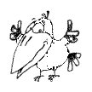 | 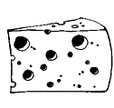
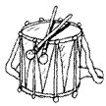 |  | 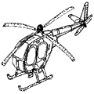 | 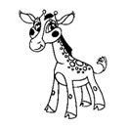
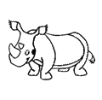 | 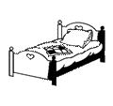 | 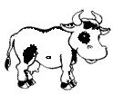 | 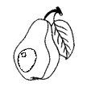
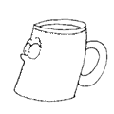 |  |  | 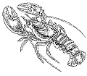
1. Назови все предметы по порядку «змейкой», начиная с картинки со звездочкой * (баран, арбуз, ворона, сыр, жираф, вертолет, зебра, барабан и т.д.)
2. Ставь на каждый предмет фишку (можно использовать пуговицу или игрушку – «киндер») и добавляй к называемому предмету сначала слово «пРыг» :
пРыг на баРана
пРыг на аРбуз
пРыг на воРону и т.д.
3. Называй предметы парами таким образом, чтобы у живого предмета в паре был неживой предмет. Например: у баРана – аРбуз, у воРоны – сыР и т.д.
(картинки подобраны парами: живой предмет – неживой предмет).
4. Называй предметы живые красивыми, а неживые - хорошими : баРан – кРасивый, а аРбуз – хоРоший, воРона – кРасивая, а сыР – хоРоший и т.д.
5. Называй предмет, на который ставишь фишку сначала в ЕДИНСТВЕННОМ числе, затем, согласовывай его с числительными ДВА, ПЯТЬ: один баРан, два баРана, пять баРанов и т.д.
6. Назови каждый предмет в уменьшительной форме, если это возможно : баРан - баРашек, аРбуз - аРбузик и т.д.
7. Раскрась живые предметы в красный цвет, неживые предметы – в серый цвет.
8. Показывай и называй баРан – кРасный, аРбуз – сеРый, воРона - кРасная и т.д.
9. Назови, что находится в правом верхнем углу; в нижнем левом углу; в правом нижнем углу; в верхнем левом углу; в верхнем ряду вторым по счету; в нижнем ряду третьим по счету; во втором ряду первым по счету; между ... , над ... , под ... , и т.д. (задание может быть любой сложности).
10. С каждым предметом придумай по одному предложению. (усложненный вариант задания: придумай предложения, используя по два слова из звукотаблицы, например, баРан и аРбуз – БаРан ест аРбуз)
Следи за правильным произношением звука Р!

Звукотаблица на звук Рь
Слова – подсказки: | ящеРица, | гРиб, | чеРепаха, | огуРец,
 | пРищепка, | моРяк, | каРета, | пРинцесса,
 | богатыРь, | веРевка, | Ребенок, | шаРики,
 | ваРежки, | пахаРь, | кРесло, | скРипачка

*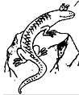 | 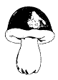
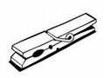 |  | 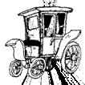
 |  |  | 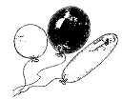
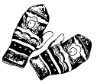 | 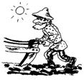 | 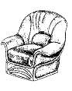 | 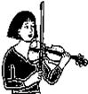
1. Назови все предметы по порядку «змейкой», начиная с картинки со звездочкой * (ящерица, гриб, черепаха, огурец, принцесса, карета, моряк, прищепка и т.д.)
2. Ставь на каждый предмет фишку (можно использовать пуговицу или игрушку – «киндер») и добавляй к называемому предмету сначала словосочетание «на Рисунке»:
на Рисунке – ящеРица
на Рисунке – гРиб
на Рисунке – чеРепаха и т.д.
3. Называй предметы парами таким образом, чтобы у живого предмета в паре был неживой предмет. Например: у ящеРицы – гРиб , у чеРепахи – огуРец и т.д.
(картинки подобраны парами: живой предмет – неживой предмет).
4. Называй предметы живые нарядными, а неживые - резиновыми : ящеРица - наРядная, а гРиб – Резиновый, чеРепаха – наРядная, а огуРец – Резиновый и т.д.
5. Называй предмет, на который ставишь фишку сначала в ЕДИНСТВЕННОМ числе, затем, согласовывай его с числительными ДВА, ПЯТЬ: одна ящеРица, две ящеРицы, пять ящеРиц и т.д.
6. Назови каждый предмет в уменьшительной форме, если это возможно : гРиб - гРибочек, чеРепаха - чеРепашка и т.д.
7. Раскрась живые предметы в сиреневый цвет, неживые предметы – в коричневый цвет.
8. Показывай и называй ящеРица – сиРеневая, гРиб – коРичневый, чеРепаха - сиРеневая и т.д.
9. Назови, что находится в правом верхнем углу; в нижнем левом углу; в правом нижнем углу; в верхнем левом углу; в верхнем ряду вторым по счету; в нижнем ряду третьим по счету; во втором ряду первым по счету; между ... , над ... , под ... , и т.д. (задание может быть любой сложности).
10. С каждым предметом придумай по одному предложению (усложненный вариант задания : придумай предложения, используя по два слова из звукотаблицы, например, ящеРица и гРиб – ящеРица ест гРиб)
Следи за правильным произношением звука Рь!

Звукотаблица на звуки К и Кь
ЗВУК К. (№1)
1. Артикуляционная гимнастика.
2. Автоматизация звука [к]в слогах.
ка-ко-ку-кы | ко-ку-кы-ка | ку-кы-ка-ко | кы-ка-ко-ку
ак-ок-ук-ык | ок-ук-ык-ак | ук-ык-ак-ок | ык-ак-ок-ку
ак-ак-ак- бак, мак, так; |  | ок-ок-ок- ток, бок, сок, док;
ук-ук-ук- тук, бук, внук, паук; |  | ык-ык-ык- бык;
ик-ик-ик- пик, веник, финик; |  | ек-ек-ек- век, бег, снег;
як-як-як- маяк, як.
3. Послушай и повтори. Обведи капельки.
Дождик, дождик, веселей!
Капай, капай, не жалей!
Кап! Кап! Кап!...
4. Угадай слово, которое
заканчивается звуком [к]:
уро..., дру..., сту..., сапо..., то..., кри..., суро...,
вени..., шнуро..., поро..., като..., замо...,
брело..., зна..., кло..., трес... .
5. Автоматизация звука [к] в словах.
Бак, мак, так, маховик, паук, индюк, тук, бук внук, бык, бок, док, табак, поток, опенок, паек, веник, ботинок, дубок, моток, охотник, молоток, тюбик, финик, путник, пик, як, маяк, каюк, тупик.

ЗВУК К. (№2)
1. Отгадай загадку. Обведи отгадку.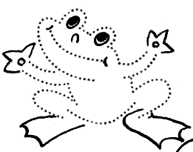
Зелены мы, как трава
Наша песенка: «Ква-ква».
2. Угадай слово, начав его звуком [к], [к']:
...окос, ...исть, ...ино, ...нига, ...ошка, ...ит, ...рот, ...ольцо,
...екс, ...олдун, ...офе, ...ость, ...амень, ...олодец, ...орова.
3. Автоматизация звука [к]в слогах.
Ква-кво-кву-квы | кна-кно-кну-кны
Кво-кву-квы-ква | кно-кну-кны-кна
Кву-квы-ква-кво | кну-кны-кна-кно
Квы-ква-кво-кву | кны-кна-кно-кну

4. Названия, каких картинок звучат, похоже?
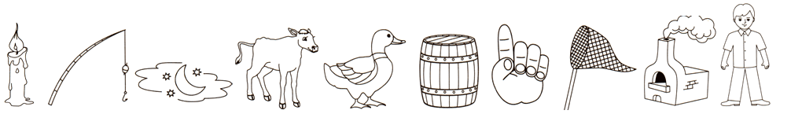

5. Игра «Веселый счет». Сосчитай уток.
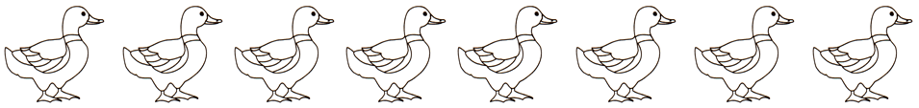
ЗВУК К.(№3)
1. Повторить чистоговорки.
ка — ка — ка — наша ноша не легка; | Ниток клубок укатился в уголок.
ко — ко — ко — убежали далеко; | Клава клала лук на полку,
ку — ку — ку — покупаем мы муку. | Кликнула к себе Николку.
2. Игра « Один-много».
Кабан – кабаны | кабина – кабины, | камень – камни,
канава – канавы, | капкан - капканы, | конь – кони,
кот – коты, | канат – канаты, | комета – кометы,
конфета – конфеты, | команда – команды, | комната – комнаты.
3. Игра «Прятки». Назови картинки.
4. Повторить чистоговорки.
На кокосы, на кокосы | На скамейке семь котят
Налетели мы, как осы, | Все котята есть хотят.
А кокосы высоко, | В миску мы кисель нальем –
Высоко и далеко.* | Вот вам миска с киселем.

ЗВУК К.(№4)
1. Отгадай загадку. Обведи отгадку.
Без крыльев летят, Без ног бегут,
Без паруса плывут. (облака)
2. Игра « Один-много».
Один бак – много баков | одна буква – много букв
Один мак – много маков | одна тыква – много тыкв
Один бук – много буков | одно окно – много окон
Один паук – много пауков | один маяк – много маяков
Один бык – много быков | один индюк – много индюков
Один дубок – много дубков | один веник – много веников

3. Повторить чистоговорку.
Киска, киска, где твоя миска? | 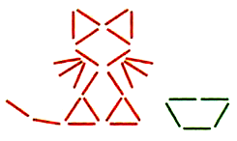
Ест киска суп из миски:
Сыта киска – пуста миска.
(Выложить из счетных палочек)

4. Автоматизация звука [к] в словочетаниях.
мяукать под окном; купать коней в Оке; выкопать канаву; покупать комок; коптить окуней.
5. Игра «Прятки». Назови картинки.

ЗВУК К. (№5)
1. Игра «Исправь ошибку».
Письмо пишет дедушку. | Наша мышка поймала кошку.
Катушка ниток купила бабушку. | Камешек нашёл Пашу.
На шубу вешают вешалку. | Камыши сидят в лягушке.
Ландыши нашли Наташу. | В картошку положили мешок.

2. Игра «Веселый счет»-посчитай сумки от 1 до 10.

3. Автоматизация звука [к] в словах.
Как, какаду, какао, какая, каемка, капкан, квак, койка, кок, кокон, комок, копейка, кнопка, кубик, кубок, покупка, пикник, конь, утка.

ЗВУК Кь. (№1)
1. Автоматизация звука [к'] в слогах.
кя-кя - кя-кя-кя | кя-ке-кю-ки
ке-ке - ке-ке-ке | ке-кю-ки-кя
кю-кю - кю-кю-кю | кю-ки-кя-ке
ки-ки - ки-ки-ки | ки-кя-ке-кю
2. Автоматизация звука [к'] в словах.
Киви, кивок, кино, Ким, кипа, коньки, кубики, маки, кепи, кепка, бакен, кит, кипяток, ботинки, Никита, букет, пакет, океан, пеньки, кеды, потомки.
3. Автоматизация звука [к'] в словочетаниях.
покупать маки; надевать кепку и кеды; кивать Никите; надевать накидку; пить кипяток; кубики в пакете; Никитины ботинки; ходить в кино.
4. Повторить чистоговорки.
В океане кит, киту кипяток кипятит. | Покупаем мы покупки:
Кепку с этикеткой покупает Светка. | Для Никиты те покупки
 | И для Кима те покупки.
 | А в покупках утки, дудки,
 | Кубики и незабудки.

5. Игра «Чего не хватает?» (ручки, лапки, ножки).
